**Техническое задание по проекту ”Спортивное приложение”**

1. Описание приложения  
   Приложение предоставляет доступ ко всей актуальной информации из мира футбола. В приложении будет реализован просмотр данных о командах, игроках и статистике в самых популярных футбольных лигах.
2. Лингвистические требования  
   Интерфейс приложения рассчитан на русскоязычную аудитории.
3. Примерная структура интерфейса приложения  
   Функционал будет разделен на 5 вкладок: профиль (авторизация, выбор отслеживаемого клуба), мой клуб (подробная информация о выбранном клубе), матчи (расписание матчей в топ-5 лигах + РПЛ), статистика (статистика + турнирная таблица выбранной лиги), новости (общие футбольные новости)
4. Возможное цветовое оформление интерфейса  
   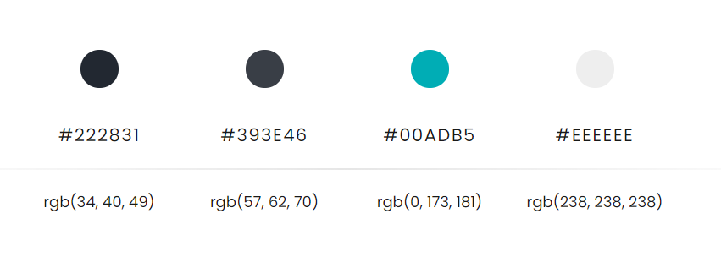  
     
   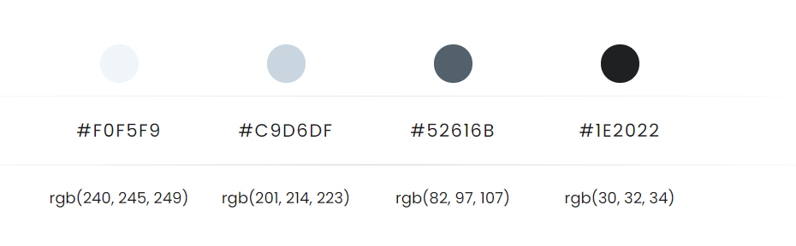

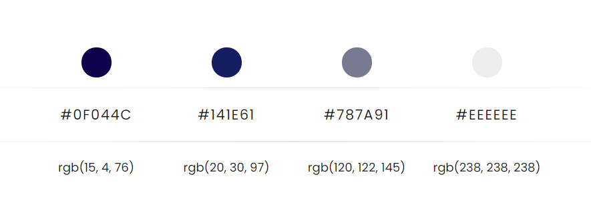

1. Варианты улучшение проекта  
   Поддержка матчей/статистики в режиме реального времени  
   Поддержка статистики матчей  
   Добавление других лиг и национальных команд